Esercizio n.: Progetto | Nome Esercizio: WEB CHAT
Obiettivo: [Progettazione completa]
Descrizione: Partendo dal modulo utenti già realizzato, realizzare lo schema concettuale e logico per una applicazione di chat per discussioni one-to-one e facoltativamente di gruppo
Classe: 5BM | Cognome Nome: Ferrari Kevin | Data: 26/01/2024

- Analisi
L’obiettivo di questo progetto è realizzare una web chat one-to-one.
Sicuramente avrò bisogno dell’entità utenti e questi saranno gli attributi di cui disporranno:
- ID
- NomeUtente
- NumeroTelefono
- Nome
- Cognome
- Email
- Password
Per sapere se un utente è un mittente, quindi colui che invia i messaggi, oppure un destinatario, colui che riceve, potrei creare un attributo Tipo in cui capisco se è mittente o destinatario.
Però ad esempio se Mario invia un messaggio quindi è mittente, se riceve dei messaggi sarà destinatario, quindi sarebbe difficile gestire questo con un semplice attributo. Per questo ho creato un entità Tipologia Utente.
Sarà presente un’associazione ricorsiva su utenti, visto che un utente può messaggiare con più utenti.
Sarà fondamentale anche avere a disposizione un entità Messaggio composto da:
- ID
- Data Invio Messaggio
- Orario invio messaggio
- Orario ricevuto messaggio
- Orario visualizzato messaggio
Non sono sicuro se è richiesto ma penso che un messaggio possa essere anche un vocale, una foto, un video, anche un emoji. Sarebbe difficile creare per ogni tipologia un entità. In questo caso creo un entità Tipologia in modo da capire i messaggi presente nella conversazione di che tipo sono.
IPOTESI AGGIUNTIVE
- Se i messaggi contengono anche emoji, l’emoji essendo un tipo di messaggio, avrò più record per lo stesso messaggio. Quindi inizialmente l’associazione tra messaggio e tipologia erano 1 a molti, ora con questa considerazione ho deciso di crearla molti a molti.
- Lo stesso vale per gli utenti. Io come posso inviare dei messaggi e essere mittente allo stesso tempo posso ricevere anche dei messaggi e diventare destinatario. Per questo l’associazione tra Tipologia Utente e Utente sarà molti a molti.
- Invece per le notifiche? Penso che posso gestirle come tipologia messaggio. Solo che l’unico problema sarebbe il fatto che le notifiche le riceve solo chi è destinatario. TO DO.

- Schema Concettuale (ER o UML)
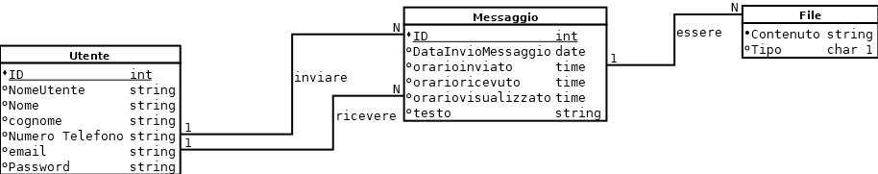
- Schema Logico [tabellare o testuale con caratteristiche degli attributi]
UTENTI
Nome attributo | Tipo | Dimensione | Vincolo | Obbligatorio | Default | Descrizione/Valori | Extra
ID | int |  | PK
NomeUtente | varchar | 50
Nome | varchar | 50
Cognome | varchar | 50
NumeroTelefono | varchar | 20
email | varchar | 100
password | varchar | 20

MESSAGGI
Nome attributo | Tipo | Dimensione | Vincolo | Obbligatorio | Default | Descrizione/Valori | Extra
ID | int |  | PK
DataInvio | Date
orarioinvio | time
orarioricevuto | time
orariovisualizzato | time
Testo | string |  |  |  |  | Testo testuale del messaggio
ID Utente Inviato | int |  | FK
ID Utente ricevuto | int |  | FK

FILE
Nome attributo | Tipo | Dimensione | Vincolo | Obbligatorio | Default | Descrizione/Valori | Extra
ID | int |  | PK
Contenuto | string |  |  |  |  | Percorso file
Tipo | char | 1 |  |  |  | Tipo del file ad esempio immagine, video ecc
IDMessaggio | int |  | FK

